**Feststellung gemäß § 5 UVPG  
Holzmühle Westerkamp GmbH Visbek   
  
GAA v. 11.3.2021 ― OL20-130-03 ―**

Die Firma Holzmühle Westerkamp GmbH, 49429 Visbek, Norddöllen 26, hat mit Schreiben vom 10.08.2020 die Erteilung einer Genehmigung gemäß § 16 und 19 BImSchG für die wesentliche Änderung einer Holzfeuerungsanlage mit einer Gesamtfeuerungswärmeleistung von 3,84 MW FWL am Standort in 49429 Visbek, Norddöllen 31 Gemarkung Visbek, Flur 21, Flurstück(e) 162/16, 162/25, 192/10 und 192/17 beantragt.

Gegenstand der wesentlichen Änderung ist:

Am Standort Norddöllen 31 werden zwei Holzfeuerungsanlagen betrieben. Eine zusätzliche Holzfeuerungsanlage mit 2,4 MW soll errichtet und eine bestehende Feuerungsanlage mit einer FWL von 999 kW außer Betrieb genommen werden. Die Gesamtfeuerungswärmeleistung beträgt schließlich 3,84 MW.

Ebenfalls zu dem Betrieb gehört ein Bandtrockner, dieser soll an anderer Stelle im Betrieb errichtet werden; zudem wird ein zusätzlicher Bandtrockner aufgestellt.

In den Bandtrocknern werden unbehandelte Sägespäne getrocknet und anschließend in Holzmühlen zu Holzmehlen, Holzgranulaten und Holzfasern für verschiedene technische Anwendungen verarbeitet. In den Holzfeuerungsanlagen werden ausschließlich naturbelassene Althölzer verfeuert.

Das Vorhabengrundstück befindet sich innerhalb eines Bebauungsplangebietes B-Plan Nr. 79 „Norddöllen – Holzmehlmühle Westerkamp“. Es handelt sich um ein Sondergebiet mit immissionsschutz-rechtlichen Festsetzungen hinsichtlich Schall.

Im Rahmen dieses Genehmigungsverfahrens ist gemäß §§ 5,9 Abs. 2 Nr.2 UVPG i. V. m. Nr. 1.2.1 S der Anlage 1 UVPG durch eine Vorprüfung des Einzelfalls zu ermitteln, ob für das beantragte Vorhaben eine Pflicht zur Durchführung einer Umweltverträglichkeitsprüfung (UVP-Pflicht) besteht.

Folgende Schutzgebiete befinden sich im Anlagenumfeld:

* FFH-Gebiet (Herrenholz): in 1,7 km südöstliche Entfernung
* Naturschutzgebiet (Herrenholz): in 1,7 km südöstliche Entfernung
* Landschaftsschutzgebiet (LSG VEC 00003 Fresenholz Stubbenkamp, Wetschenholz, Holtershagen, Buchholz, Breitenbruch, Arkeburg, Buchhorst): in 230 m südwestlicher sowie 880 m südöstlicher Lage
* Biotop (bodensaure Buchenwälder/Eichenmischwälder und anteilig ein Birken- und Zitterpappel-Pionierwald): in 1,2 km südöstlicher Lage und in unterschiedlichen Entfernung in nördlicher Richtung sowie südwestlicher Lage
* Geschützter Landschaftsbestandteil (Wallhecke): in 250 m Entfernung

Die Vorprüfung hat ergeben, dass für das Vorhaben eine UVP-Pflicht nicht besteht.

**Begründung:**

Auswirkungen auf die o.g. Ökosysteme (UVP-S):

Luftschadstoffe:

Der Einwirkbereich der Holzfeuerungsanlage mit einer Schornsteinhöhe von 24 m beträgt 1,2 km (Beurteilungsgebiet).

Bei der Errichtung und dem Betrieb von Feuerungsanlagen und Bandtrockner werden aus den Verbrennungseinheiten und den Trocknern hauptsächlich Stickoxide, Kohlenmonoxid und Stäube emittiert. Hinsichtlich der Bewertung der Auswirkungen auf die o.g. Ökosysteme sind hier nur die Emissionen von Stickstoffoxiden zu betrachten.

Zur Beurteilung der Auswirkungen eines Vorhabens sind im Genehmigungsverfahren im Allgemeinen die Immissionskenngrößen (Vor-, Zusatz- und Gesamtbelastung) zu ermitteln.

Die Bestimmung der Immissionskenngrößen ist im Genehmigungsverfahren für den jeweils emittierten Schadstoff dann nicht erforderlich, wenn die Emissionsmassenströme der zu ändernden Anlagenteile sowie derjenigen, auf die sich die Änderungen auswirken wird, die in Tabelle 7 der TA-Luft genannten Bagatellmassenströme nicht überschreiten. Zusätzlich dürfen die diffusen Emissionen der zu ändernden Anlagenteile 10 % der in Tabelle 7 angegebenen Bagatellmassenströme nicht überschreiten.

Prognostizierte Massenströme:

|  |  |  |
| --- | --- | --- |
| Parameter/Luftschadstoff | Massenstrom der zu ändernden Anlagenteile in kg/h | Bagatellmassenstrom Tabelle 7 in kg/h |
| Stickstoffoxide, angegeben als NO2 | 3,12 | 20 |

Für den Parameter Stickstoffoxid war die Ermittlung der Kenngrößen nicht erforderlich, da der prognostizierte Massenstrom weniger als ein Viertel des Bagatellmassenstroms beträgt.

Bei Unterschreitung der Bagatellmassenströme ist davon auszugehen, dass schädliche Umwelteinwirkungen durch die Anlage nicht hervorgerufen werden können.

Ist die Anlage in ihrer Art und Umfang in der Lage Stickstoffoxidemissionen zu verursachen, so sind dennoch die Auswirkungen von Stickstoffdepositionen auf die im Umfeld der Anlage vorhandenen stickstoffempfindlichen Vegetationen und Ökosysteme (nordwestlich gelegene bodensaure Buchenwälder/Eichenmischwälder und anteilig ein Birken- und Zitterpappel-Pionierwald) zu bewerten. Die Zusatzbelastung beträgt 0,1 kg N / (ha*a). Sie überschreitet nicht das Abschneidekriterium eines empfindlichen terrestrischen Ökosystems 5 kg N/ (ha*a) / aquatischen Ökosystems 3 kg N/ (ha*a) und / oder eines Natura 2000 Gebiets 0,3 kg N/(ha*a).

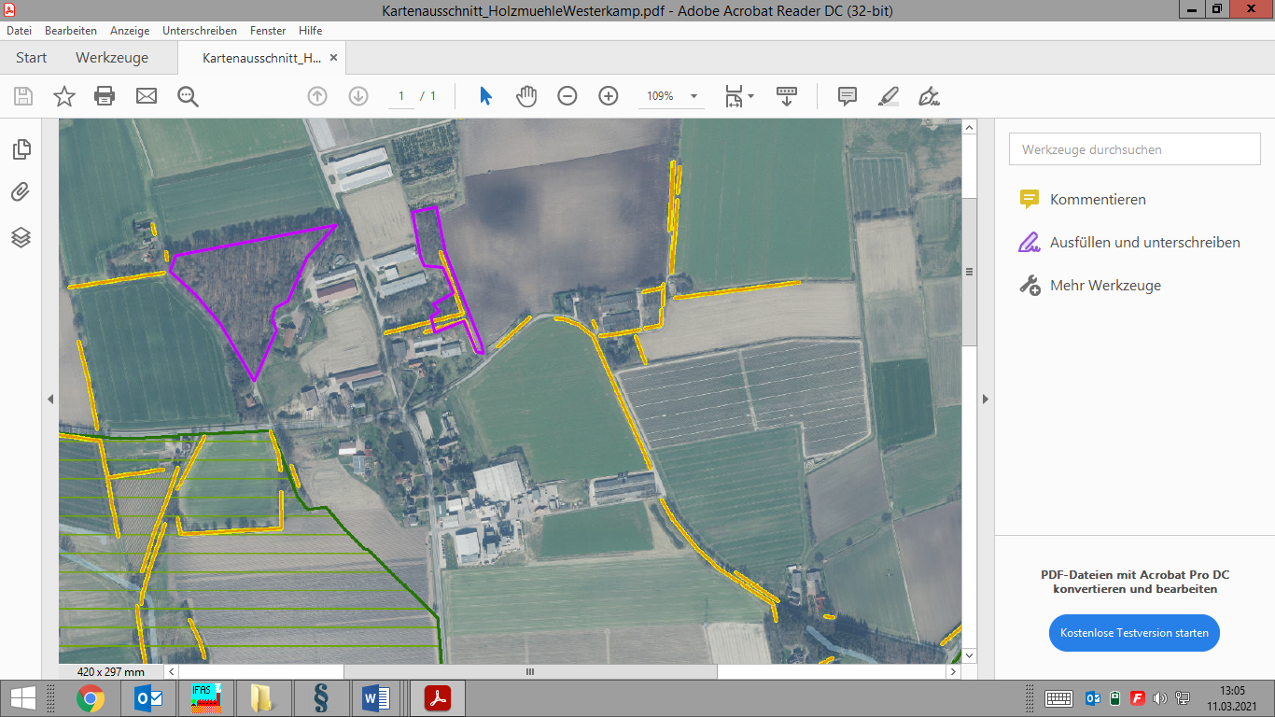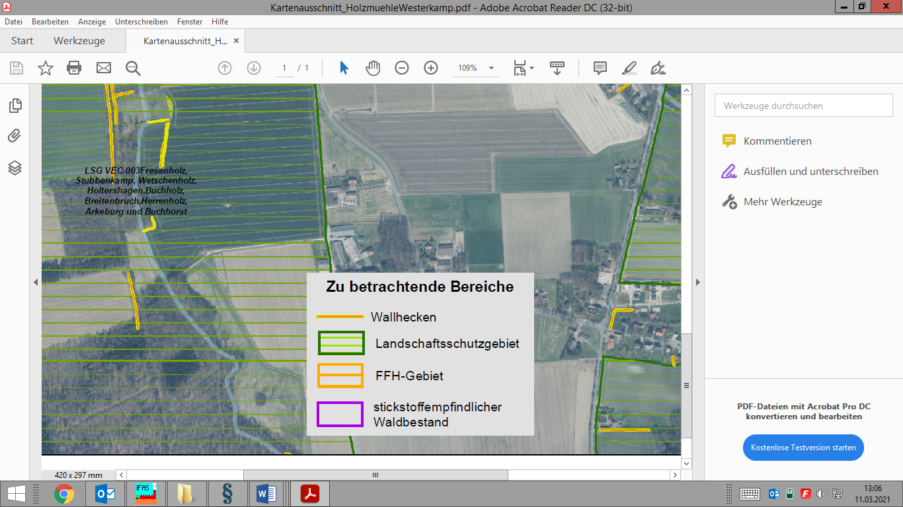

Eine weitergehende Ermittlung war nicht erforderlich, da sich die weiteren Schutzgebiete nicht im Einwirkbereich der Anlage befinden und auch die Abschneidekriterien für Ökosysteme weit unterschritten werden. Es ist davon auszugehen, dass keine erheblichen Nachteile für die Umwelt bestehen.

Diese Feststellung wird hiermit der Öffentlichkeit bekannt gegeben. Sie ist nicht selbständig anfechtbar.